Муниципальное бюджетное учреждение дополнительного образования
«Вилюйская детско-юношеская спортивная школа им. В.Г. Румянцева»
МР «Вилюйский улус (район)»

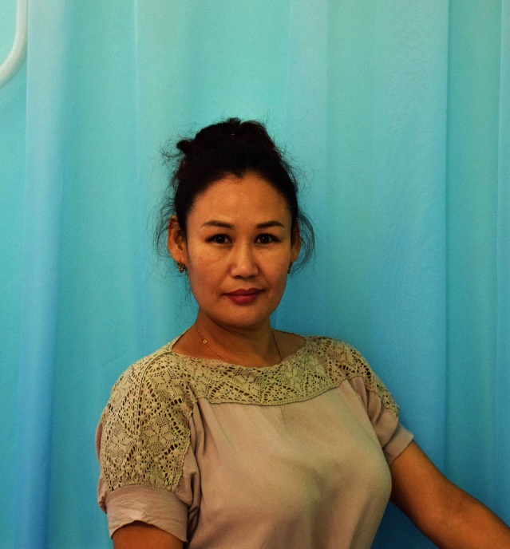

Васильева Анна Борисовна
воспитатель
муниципального бюджетного учреждения дополнительного образования
«Вилюйская детско-юношеская
спортивная школа имени В.Г. Румянцева»
МР «Вилюйский улус (район)»

Вилюйск – 2022

Раздел I. Общие сведения о педагоге
Ф.И.О.: Васильева Анна Борисовна
Дата рождения: 11.07.1979 г.
Образование: высшее
- Вилюйский педагогический колледж им. Н.Г. Чернышевского. Квалификация: учитель начальных классов по специальности преподавание в начальных классах с дополнительной подготовкой в области психологии, 2000 г.
- Саха государственная педагогическая академия. Квалификация: учитель начальных классов по специальности «Педагогика и методика начального образования» 2006 г.
Общий трудовой стаж: 19 лет
Педагогический стаж: 17 лет
Педагогический стаж работы в данном образовательном учреждении: 17 лет
Повышение квалификации
Наименование курсов, место проведения | Номер документа (удостоверения) | Кол-во часов | дата
ИНПО «СВФУ им.М.К. Аммосова» по теме «Первая помощь при неотложных состояниях у детей», г. Якутск | №140400012339 | 16 ч. | 2018г.
АНО ДПО «Институт дополнительного профессионального образования и повышения квалификации» по программе «Организационно-методическое сопровождение физкультурно-оздоровительной деятельности образовательных организаций», г. Якутск | №00005575 | 144 ч. | 2021г.

Раздел II. Результаты педагогической деятельности

- 28.10.2018 г., г. Вилюйск, конкурс «Поделки из природных материалов»: 1 место - Муксунов Сергей, 2 место - Васильев Владимир, 3 место - Егоров Александр;

- 21.11.2018 г., г. Вилюйск Игра Брейн-ринг «Мир вокруг нас»: 1 место Команда «Тустууктар» (Гоголев Рудольф, Абрамов Николай, Осипов Максим, Седалищев Дьулус);

- 03.12.2018 г., г. Вилюйск, Соревнование по настольным играм (хабылык, хаамыска): 1 место – Брощев Мирко, 2 место – Слепцов Леонид, 3 место – Музафаров Александр;

- 08.12.2018 г. г. Вилюйск, Игра «Поле чудес», Финалисты: Николаев Михаил, Слепцов Леонид, Егоров Александр; Победитель супер игры: Слепцов Леонид;

- 13.12.2018 г. г. Вилюйск, Конкурс рисунков «Наш родной дом». Победитель: Назаров Иван ученик 7 класса;

- 07.03.2019 г. г. Вилюйск, Сочинение «Моя мама». Победитель: Мындаев Тимур;

- 24.03.2019 г. г. Вилюйск, конкурс «Лучший почерк интерната». Победитель: Слепцов Леонид;

- 19.09.2019 г. г. Вилюйск, Игра-викторина на тему «Лес наше богатство»: 1 место- Чиряев Богдан, 2 место – Слепцов Леонид, 3 место – Афанасьев Александр;

- 04.11.2019 г. г. Вилюйск, Игра-викторина «День народного единства» Победитель: Прокопьев Сандал;

- 08.11.2019 г. г. Вилюйск Конкурс рисунков «Родной интернат глазами юных художников». Номинация «Юный Художник» присуждена Кузнецову Александру;

- 13.02.2020 г. г. Вилюйск, Интеллектуальная игра «Тыл хонуута» ко дню родного языка. Победитель игры: Слепцов Леонид;

- 08.04.2020 г. г. Вилюйск, Сочинение «Спорт - это моя жизнь» посвященный к Международному дню здоровья: 1 место - Николаев Михаил, 2 место - Слепцов Леонид, 3 место - Прокопьев Тимур;

- 22.04.2020 г. г. Вилюйск, Конкурс сочинений «Кем я хочу стать, когда вырасту» Победитель: Николаев Михаил;

- 19.09.2020 г. г. Вилюйск, Викторина «Самый, Самая, Самое». Победитель: Абрамов Ньургун;

- 02.03.2021 г. г. Вилюйск, Конкурс открыток и сочинений про маму. Победители: Протопопов Руслан, Михайлов Айтал;

- 05.04.2021 г. г. Вилюйск, Конкурс рисунков «Мой родной Вилюйск». Победитель: Софронеев Пантелеймон;

- 10.11.2021 г., г. Вилюйск, Сочинение «Я в будущем, кем вижу себя». Победитель: Иннокентьев Дьулус;

- 21.12.2021 г., г. Вилюйск, Поделка своими руками елочные игрушки. 1 место- Протопопов Мирон, 2 место- Абрамов Ньургун, 3 место- Яковлев Стас;

- 28.01.2022 г., г. Вилюйск, Игра «Поле чудес» Финалисты: Иванов Семен, Петров Дархан, Каженкин Айсен. Победитель супер игры: Петров Дархан;

- Участвовала в организации и проведении мероприятия «Права ребенка» для воспитанников интерната. Участвовали 23 воспитанника. 10.12.2018 г., г. Вилюйск;

- Провела онлайн-мероприятие, посвященное ко Дню Космонавтики для воспитанников интерната. Участвовали 23 воспитанника. 12.04.2020 г., г. Вилюйск;

- Провела онлайн-мероприятие, посвященное ко Дню Республики Саха (Якутия) для воспитанников интерната. Участвовали 23 воспитанника. 27.04.2020 г., г. Вилюйск;

- Участвовала в организации и проведении улусной конкурс-викторины памяти Николая Николаевича Волкова для учащихся Вилюйского улуса. Участвовали 49 учащихся. 18.11.2020 г., г. Вилюйск;

- Участвовала в организации и проведении улусной онлайн-викторины ко Дню России и к XXI Спартакиаде по национальным видам спорта «Игры Манчаары» для учащихся школ Вилюйского улуса. Участвовали 53 учащихся. 18.06.2021 г., г. Вилюйск.

Раздел III. Научно – методическая деятельность
Участие в семинарах, НПК, мастер-классах, конкурсах

- Участник улусного методического семинара «Профессиональный и личностный рост педагога», 26 апреля 2018 г., г. Вилюйск – сертификат;
- Участник II Летней методической школы педагогических работников «ИМПУЛЬС» посвященной 190-летию создания первой школы в Вилюйском округе –12.06. – 13.06.2019 г., г. Вилюйск, сертификат;
- Участник Республиканского онлайн-семинара «Организация воспитательной работы по вопросам профилактики правонарушений и безнадзорности несовершеннолетних в учреждениях ФКиС, 25 марта 2021г., г. Якутск – сертификат;
- Участник республиканского онлайн-семинара «Перспектива развития детско-юношеского спорта и подготовки спортивного резерва РС(Я) 23.12.2021г., г. Якутск - сертификат;
- Участник республиканского онлайн-семинара «Ключевые аспекты подготовки юных спортсменов» 10.02.2022г., г. Якутск - сертификат;
- Участник республиканского онлайн-семинара «Ключевые аспекты подготовки юных спортсменов» 24.02.2022г., г. Якутск – сертификат.

Раздел IV. Личные достижения, награды, поощрения

- Грамота администрации МО «Город Вилюйск» МБУ «Управление физической культуры и спорта» МО «Город Вилюйск», член команды ДЮСШ занявший II место в соревновании по волейболу, Спартакиады трудовых коллективов среди образовательных учреждений МО «Город Вилюйск», 21-22 октября 2018 г.
- Грамота администрации МО «Город Вилюйск» МБУ «Управление физической культуры и спорта» МО «Город Вилюйск» член команды ДЮСШ занявший II место в соревнованиях по пулевой стрельбе, в зачет III Спартакиады трудовых коллективов МО «Город Вилюйск», посвященной Году гражданских инициатив и благоустройства, 10 ноября 2018 г.
- Грамота администрации МО «Город Вилюйск» МБУ «Управление физической культуры и спорта» МО «Город Вилюйск» член команды ДЮСШ занявший II место в соревновании по лыжной эстафете в зачет IV Спартакиады трудовых коллективов МО «Город Вилюйск», посвященный 385-летию города Вилюйска, 23 марта 2019 г.
- Грамота администрации МО «Город Вилюйск» МБУ «Управление физической культуры и спорта», воспитатель интерната МБУ ДО «Вилюйская ДЮСШ им. В.Г. Румянцева» за спортивные достижения и за активное участие в IV Спартакиаде трудовых коллективов МО «Город Вилюйск», посвященной 385-летию города Вилюйска, 29 декабря 2019 года.
- Грамота администрации МО «Город Вилюйск» МБУ «Управление физической культуры и спорта» МО «Город Вилюйск», член команды ДЮСШ занявший II место в эстафете на резиновых лодках среди предприятий и учреждений, посвященный ко Дню города Вилюйска и памяти главы города Вилюйск 2012-2017г.г. Александра Гаевича Шипкова, 24 сентября 2021г.
- Почетная грамота Вилюйской территориальной организации профсоюза работников образования, 2021 год.

